ВАРИАНТ 1

! Часть 1
I
При выполнении заданий 1—22 запишите в поле ответа одну цифру, которая соответствует номеру правильного ответа.
]
]
]

1 Во времена правления какого князя христиан- ство на Руси было принято в качестве государ-
ственной религии?
- Святослава Игоревича
- Владимира I
- Ярослава Мудрого
- Владимира Мономаха

Ответ:

В каком сборнике законов переход крестьян от одного хозяина к другому ограничивался неде-
лей до и неделей после Юрьева дня?
- Русской Правде

Судебнике 1550 г.
3) Судебнике 1497 г.
4) Соборном уложении 1649 г.

Ответ:

4 4.

Что из названного явилось одним из последст-
ВИЙ ОПЈЗИЧНИНЫ В CCKOM РОС Д8ЈЗСТВtЭ Ї В.)
- создание Избранной рады
- воцарение династии Романовых на росеий- еком преетоле
- принятие нового свода законов
- была подорвана политическая мощь бояр- ской аристократии
Ответ:

Простите отрывок из сочинения историка и ука- жите имя царя, о котором идет речь в отрывке.
«Он был женат два раза. Первая жена его была еестра его соседа, великого князя твер-

екого, Марья Бориеовна. По смерти ее (1467 г.)... стал искать другой жены, подальше и поважнее. Тогда в Риме проживала сирота, племянница последнего випантийекого импера- тора Софья Фомивична Палеолог. Несмотря на то что греки со времени флорентийекой унии сильно уронили себя в русских православных глапах, несмотря на то что Софья жила так блипко к ненавиетному папе, в таком подопри-
тельном церковном обществе, он, одолев в себе религиопную брезгливоеть, выпиеал царевну ип Италии и женился на ней в 1472 г. <...>
Он впервые отважилея показать европейекому
политичеекому миру притяпательный титул зо- сударя всея Pycu, прежде употреблявтийся лишь в домашнем обиходе, в актах ввутревве- го управления... Поеле того как спало с Моск- вы татарское иго, в еношениях е неважяыми иноетранвыми правителями, например е ли- вонеким магистром, он титулует себя qopeж веея Руеи›.
  - Василий II Темный
  - Иван III
  - Василий III
  - Ивав IV
Ответ:

Какой ип перечисленных документов принят попже остальных?

Табель о рангах
- Манифеет о вольноети дворянекой
- Укап о вольных хлебопашцах
- Жалованная грамота дворянетву
Ответ:
- 4 8ЈЭОДН8Я ВОЛЯ » — ЗТО
  - либеральная петербургская газета
  - революционяая организация
  - название офидиальной государственТlой идеологии времен Александра III
  - название проекта конституции П. Пестеля
Ответ:

Стремление России оказать поддержку балкан- скому народу в национально-освободительном
движении против Турции стало в годы правле- ния Александра II одной из причин
1) подписания договоров, ставших основой
«Союза трех императоров»
    - проведения военной реформы Д.А. Милю-
    - Русско-турецкой войны 1877—1878 rr.
    - окончания Кавказской войны

Ответ:

Простите отрывок из рапорта М.И. Кутуаова императору и укажите название битвы, участ-
ником которой он был.
+Сражение было общее и продолжалось до самой ночи. Потеря с обеих сторон велика: урон неприятельской, судя по упорным его атакам на нашу укрепленную полицию, должен весьма нашу превосходить... я взял намерение отступить 6 верст, что будет за Можайском, и,

собрав расстроенные баталиею войска, освежа мою артиллерию и укрепив себя ополчением Московским, в теплом уповании на помощь Всевышнего и на окааанную неимоверную храбрость наших войск увижу я, что могу предпринять противу неприятеля. К сожале-
нию, князь Петр Иванович Багратион ранен пулею в левую ногу. Генерал-лейтенанты Туч- ков, княаь Рорчаков, генерал-майоры Бахмете- вы, граф Воронцов, Кретов ранены».
1) битва у деревни Бородино
2) битва под Полтавой

битва под Аустерлицем
- сражение на Березине
Ответ:

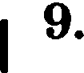 Кто из исторических лиц времен Смуты полу- чил прозвище + тушииский вора?
9

Лжедмитрий 1 3) Василий Шуйский
- Лжедмитрий II 4) Иван Болотников Ответ:

10.

14.
Кому принадлежит авторетво «Русской прав- ды › — программного документа Южного обще-
ства декабриетов?
- Н.М. Муравьеву 3) С.П. Трубецкому
- К.Ф. Рылееву 4) П.И. Пеетелю
Ответ:
В какие годы в еоветском гоеударстве проводи- 11
ЛПСЬ ПОЛИТИКА ‹• ВО£ІННОГО ItOM М НИПМВ 91
1) 1922—1924 rr. 3) 1933—1937 rr.

2) 1928—1932 rr. 4) 1918—1921 rr.
Ответ:

Что из перечиеленного относится к еобытиям
Гражданской войны в Росеии?
- Цусимекое сражение
- гибель крейсера «Варяг•›
- воеетание Чехоеловацкого корпуса
- прорыв линии Маннергейма

Ответ:

Что из перечисленного относится к внешней политике СССР конца 1930-x rr.?
- создание Организации Варшавского договора
- вооруженный конфликт на озере Хаеан
- участие в Тегеранекой конференции
- создание Коммунистического интернационала Ответ:

Какое условное наименование получила насту- пательная операция Красной Армии, в резуль-
тате которой была оевобождена территория Бе-
лоруссии?

  - «Цитадель ›
  - «Тайфун+
Ответ:
  - ‹Багратион»
  - ‹Барбароеса›

Простите текст об одной из военных операций Великой Отечественной войны. Какое кодовое на- звание получила опиевнная в отрывке операіщя?

1 6 ! I

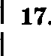
17

18

10

16.

18.
«В начале сентября 1941 года немецко- фатистское командоваRие приступило к подго- товке операции по пахвату Моеквы. Замыеел оверации предуематривал мощными ударами крупных группировок окружить оеиовнме си- лы войск Красной Армии, прикрывавших сто- лицу, и уничтожить их в районах Брянска и Вязьмы, а затем етремительно обоlіти Москву е севера и юга е целью ее захвата».

1) + Барбароееа» 3) +Тайфун +
2) +Оет› 4) + Цитадель»
Ответ:

Какое событие произошло в 1970-x rr.?
- отставка Н.С. Хрущева
- принятие новой Конетитуции СССР

начало переетройки
- вывод еоветеких войск из Афганиетана
Ответ:

Чем закончился Карибекий кризис 1962 г.?
- размещением американских ракет на Кубе

потерей независимости Кубы
- отетавкой Н.С. Хрущева
- выводом еоветеких ракет е территории Кубы
Ответ:

Простите отрывок из воспоминаний М.С. Pop- бачева и укажите год, когда произошли описы- ваемые события.
+...Прямо скажем, предлагавтиеея решения были нерадиналъными, лоловивчатыми, а ло- poït и не затраливали сути дела.
Іtонцелрия энономичестtой реформы, разра- ботаиная иами и вынееенная на июньекий Пленум, носит, я бы сказал, вееобъемлющий и комплекеный характер, не оставляет без глу- боких, кардинальнмх перемен ни одну сторону вопроса. Это и перевод предприятий па полный хозраечет. іЭто и радикальиая перестройка цен- тралипованиого руководства экономикой. Это и

коренное изменение планирования, реформа

ценообразования, финансово-кредитного меха- I низма, перестройка внешневкономииеских свя- ) зей. 8то и создание новых организационннх ) структур управления. Это и всемерное развитие демократических основ управления, широкое внедрение самоуправленческих начал t .

1) 1987 г. 2) 1965 г. 3) 1992 г. 4) 1998 г.
Ответ:
- Какое событие произошло 8 декабря 1991 г.?
  - подписание Беловежекого соглашения об
образовании СИР

принятие Декларации о государственном I
суверенитете Российской Федерации I
  - роспуск СЭВ и ОВД )
  - иабрание Б.Н. Ельцина Президентом )

Ответ:
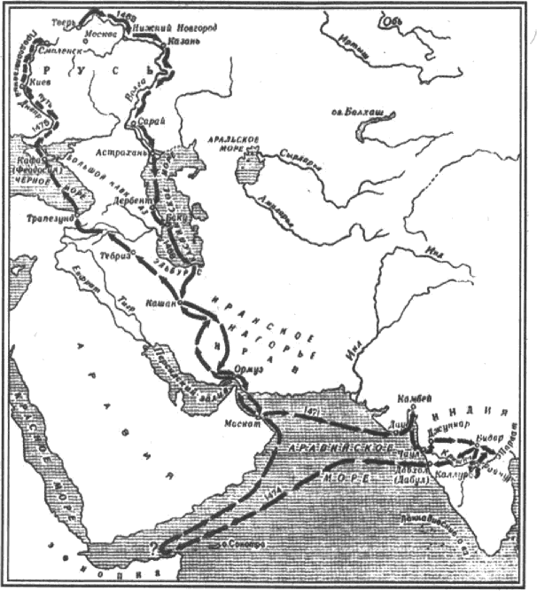
- Рассмотрите схему и вмполните задание,

21

22 ) 22.

Скажите путешественника, чей маршрут обо- значен на схеме.
- В.Д. Поярков 3) Е.П. Хабаров
- С.И. Дежнев 4) А. Никитин
Ответ:

Какой ио наованных филъыов посвящен тема-

тике Великой Отечественной войны?
- «Кубанские казаки•› (реж. И.А. Пырьев)
- ‹Молодая гвардия» (реж. С.А. Рерасимов)
- ‹Весна» (реж. Р.В. Александров)
- • Свадьба с приданым •› (реж. Т.Н. Лукаше-
вич, fi.И. Равенских)
Ответ:
Рассмотрите изображение и выполните задание.
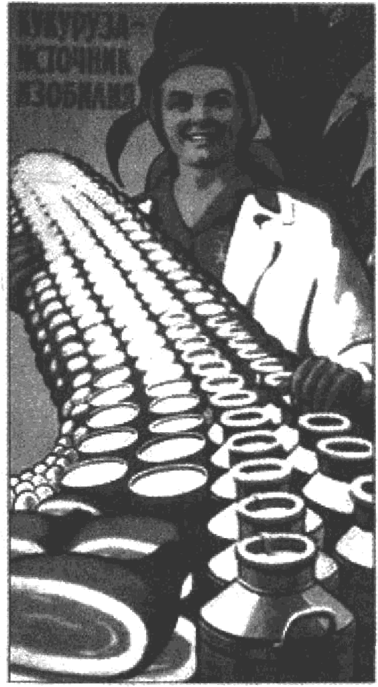
Скажите период, которому посвящен данный
плакат.

1) 1930-e rr.
2) 1940-e rr.

Ответ:
3) 1950-e rr.
4) 1970-e rr.

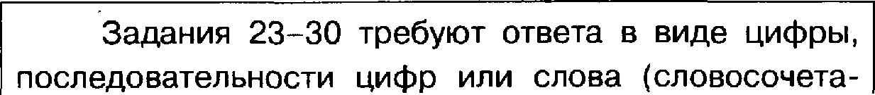
) Задания 23—30 требуют ответа в виде цифры,
) последовательности цифр или слова (словосочета-
12

HИR), которые следует записать в поле ответа в тексте работы. Имена российских государей следует писать только буквами (например: Николай Второй).

- Расположите в хронологической последователь- ности исторические события. Запишите цифры,
которыми обозначены исторические события, в правильной последовательности в таблицу.
  - Азовские походы Петра I
  - Семилетняя война
  - Ливонская война
  - Северная война Ответ:

- Остановите соответствие между именами совет- ских руководителей и событиями, произошед-
шими в период их правления: к каждому элементу первого столбца подберите соответст- вующий элемент из второго столбца.

РУКОВОДИТЕЛИ СОБЫТИЯ
А) И.В. Сталин 1) принятие третьей совет- Б) Н.С. Хрущев ской Конституции
В) Л.И. Брежнев 2) авария на Чернобыльской
АЭС
  - испытание первой в СССР

атомной бомбы
  - первый в истории полет человека в космос
Запишите в таблицу выбранные цифры под co- ответствующими буквами.
А

Ответ:

- Какие из названных литераторов являются пред-
ставителями классицизма в поэзии? Найдите в
приведенном ниже списке два имени и запишите
в таблицу цифры, под которыми они указаны.
  - В.А. Жуковский
  - В.К. Тредиаковский
  - Н.А. Некрасов

А.П. Сумароков
) 5) М.Ю. Лермонтов
Ответ:

26 1 28. Используя даннме статистической таблицм,
) завершите представленные ниже суждения, co-
) отнеся их начвла и варианта завершения.

] Пновомичесний рост в отдельвых отраслях
) производство Российсной империи

( в 1884—1885 rr., 1814 г.
””’ | 1884-1885rr | 1814r.
Добыча нефти (в млн пудов) |  | 560
Добыча каменного ’ Р“  (в млн пудов) | 466 | 1983
Производство чугуна (в млн пудов) | 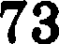 | 254

НАЧАЛА СУЖДЕНИЇЇ
ВАРИАНТЫ ЗАВЕРШЕНИЯ СУЖДЕНИЇЇ

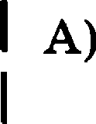
Наибольший экономи- 1) отрицательной ческий рост в процентном 2) добыча нефти

отношении отмечается в 3) добыче камен-
В целом динамику эконо- ного угля
мического роста в пepe- 4) положительной численных отраслях пpo- 5) производстве
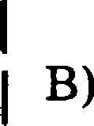
изводства можно назвать чугуна
Производство чугуна в процентном отношении выросло больше, чем
Запишите в таблицу вмбранные цифры под co- ответствующими буквами.
А

Ответ:

) 27. Запишите термин, о котором идет речь.
) В 1960-e rr. термин был введен в употреб-
) ление для обозначения представителей оппози-
14

ционного движения в СССР, которое не пыта- лось бороться насильственными средствами против советского строя и марксистской идео- логии, а апеллировало к советским законам и официально провозглашаемым ценностям.
Ответ:

Сравните особенности Тегеранской и Ялтин- ской конференций. Выберите и запишите в
первую колонку таблицы порядковые номера черт сходства, а во вторую порядковые но- мера черт различия.
  - центральный вопрос — открытие Второго фронта
  - участие Т. Рузвельта со стороны США
  - решение вопроса о послевоенном устройстве Германии
  - СССР представлял И.В. Сталин
Черты сходства |  | Черты различия

Ответ:

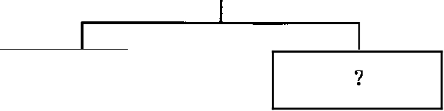
- Запишите слово, пропущенное в схеме.
Верховный Совет СССР

Ответ:
Совет Союза

- Ниже приведен перечень терминов. Все они, за исключением одного, обозначают направлении в поэзии ‹•Серебряного века•› .
1 ) романтизм, 2) футуризм, 3) акмеизм,
4) символы зм, 5) новокрестьянская поэзия.

Найдите и запишите порядковый номер терми- на, «выпадающего•› из данного ряда.
Ответ:
15

Часть 2

)
Для ответов на задания этой части (31—35) ис- пользуйте отдельный лист. Запишите сначала номер задания (31, 32 и т.д.), а затем ответ к нему. Ответы записывайте четко и разборчиво.
)
]
{

]
Прочитайте фрагмент исторического источника и выполните задания 31, 32. Используйте в ответах информацию текста, а также знания из щрса истории.
]
)

) Из постановлевия Плевума ЦК KПCC
) ‹•Об антипартийной rpyппe Малевнова Г.М., Кагановича Л.М., Молотова В.М.»
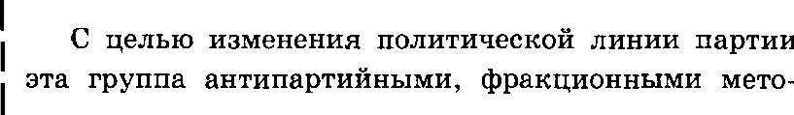
) ‹ Пленум Центрального Комитета KПCC на засе- даниях 22—29 июня... расемотрел вопрос об антипар- тийной rpyппe Маленкова, Кагановича, Молотова, образовавшейея внутри Президиума ЦК KПCC. <...>

дами добивалась смены состава руководящих opra-

Они были против расширения прав союзных pec- публик в области экономичеекого и культурного

I строительства, в области законодательетва, а также
1 против усиления роли местных Советов в решении
) Антипартийная rpyппa не только не понимала,
) но и еопротивлялаеь мероприятиям партии по борь- бе е бюрократизмом, по еокращению раздутого roey- даретвенного аппарата. <...>
Эта rpyппa упорно сопротивлялась и пыталась сорвать такое важнейшее мероприятие, как peopra- низация управления промышленноетью, создание Совнархозов в экономичееких районах... <...>
TO ВОП}ЗОС IïM С£ІЛЬСKOPO ХОПЯЙСТВІІ £(СТНИКИ ПТОЙ
группы обнаружили непонимание новых назревших задач. Они не признавали необходимости уеиления материальной заинтерееованноети колхозного крее-
) тьянетва в раеширении производства продуктов
С£ІЛЬСКОРО ХОПЯЙСТВВ. <...>

16

В области внешней политики ота rpyппa, в осо- бенности т. Молотов, проявляла косность и всячески мешала проведению назревших новых мероприятий, рассчитанных на укрепление мира во всем мире. <...>

Сговорившись между собой на антипартийной основе, они поставили перед собою цель изменить политику партии, возвратить партию к тем непра- вильным методам руководства, которые были осуж- дены XX съездом партии...»

- Скажите год проведения Пленума ЦК KПCC и назовите фамилию политического деятеля, против которого выступила данная «антипар- тийная rpyппa+ и который в то время занимал пост 1-ro секретаря ЦК KПCC.

- Выпишите не менее трех обвинений, предъяв- ляемых Маленкову, Кагановичу и Молотову,
которые относятся к области политики и эко-
Задания 33—35 предусматривают разные виды деятельности: анализ исторической ситуации (33), сравнение исторических §:обытий и явлений (34), co- ставление плана ответа на данную тему (35). Выпол- няя эти заданиR, обращайте внимание на формули- ровку каждого вопроса.

- Конституционный кризис или противостояние между двумя политичеекими силами: е одной сто- роны — Президент России; с другой стороны
ЈЗ ОВОДСТВО 8ЈЗХОВНОЮ OBtЭT& И ЛЬШ8Я Ч8СТЬ
народных депутатов во главе е Р.И. Хасбулато- вым, а также вице-президент России А.В. Руц- кой и некоторые другие представители законода- тельной власти. Кульминацией кризиса стало вооруженное кровопролитное столкновение в центре Москвы и возле телецентра +Оетанкино›
и последующий штурм войеками, верными Пре-
зиденту, Дома Советов России.
17

34 ) 34.

i
Если Вы затрудняетесь в составлении плана, ко- торый бы полностью раскрывал данную тему, то мо- жете выбрать один из существенных вопросов (разде- лов, направлений, проблем) темы.
Напишите заголовок плана по выбранному Вами вопросу (разделу, направлению, проблеме) и составь- те план, раскрывающий его содержание, соблюдая все требования к количеству пунктов плана и пояснений.

18
- Назовите фамилии двух политических дея- телей — участников тех событий: Президен- та Роееии и Председателя Верховного Совета Роееийекой Федерации.
- Скажите год, когда произошли опиеывае- мые вооруженнъіе столкновения.

Почему опиеываемый кризие обычно назы-

вают ‹конетитуционным» ?

В настоящее время у иеториков нет единого мнения о роли мовголо-татарекого ига в исто- рии Руеи. Однако значительная чаоть иееледо- вателей считает, что его итогами для руееких земель были разрушения и упадок. Приведите не менее двух фактов в защиту давной точки зрения.

Вам поручено подготовить развернутый ответ по теме «Внутренняя политика Николас I» . Соетавьте план, в еоответетвии е которым Вы будете освещать эту тему.
Плав должен подержать не менее трех пунктов. Напишите краткое пояенение содержание лю- бых двух пунктов. План с пояенениями должен отрапить основные события (явлеяия), связан- ные е внутренней политикой Николас І.

BAPHAHT 2

Часть 1 I

}
При выполнении заданий 1-22 запишите в поле ответа одну цифру, которая соответствует номеру правильного ответа.
)
)

Какое из славянских племен в 945 г. подняло } восстание, в ходе которого был убит киевский

  - поляне
  - древляне
Ответ:
  - северяне
  - радимичи

- Какой тип православного храма господствовал в архитектуре Древней Руси? )
  - крестово-купольный )

шатроввй }

4) ампир
Ответ:

Что из названного явилось одним из достиже- ) ний правления Петра I? )
- создание стрелецкого войска )
- строительство российского флота )
- выход России к Черному морю
- учреждение министерств
Ответ:

4. ,Прочтите отрывок из сочинение историка и

рывке. ]
‹Он и на престоле правил так же умно и ) осторожно, как прежде, стоя у престола при ) царе Федоре. По своему происхождению он ) принадлежал к большому, хотя и не первосте- ]
19

пенному боярству... Он был посаженым отцом на одной из многочисленных свадеб царя Ива-
на во время опричнины, притом он стал зятем

Малюты Скуратова-Бельского, шефа опрични- ков, а женитьба царевича Федора на его сестре еще более укрепила его положение при дворе... Царь крепко заботился о бедных и нищих, расточал им милости; но жестоко преследовал злых людей и такими мерами приобрел ог-
ромную популярность, + веем любезен бысть» . В устроении внутреннего государственного по-

рядка он даже обнаруживал необьтную отвагу» .
1) Петр I
  - Михаил Федорович
  - Алексей Михайлович
  - Борис Родунов
Ответ:

Какое из названных событий произошло в

XVIII веке?
1) восстание под предводительством С. Разина
2) восстание декабристов на Сенатской площади
3) восстание под предводительством Е. Пугачева
4) восстание на броненосце «Потемкин»
Ответ:

6 Приписные крестьяне — это

1) крестьяне, передаваемые государством пред-
принимателям для работы на их заводах
2) крестьяне, хозяйствующие на землях, нахо- дящихся в собственности императорской семьи
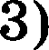 крестьяне, прикрепленные к государствен- ным заводам для работы вместо уплаты на-
лОгОв

4) крестьяне, освобожденные от барщины и получавшие в оплату за работу на помещи- ка деньги и хлеб

Ответ:
20

Теория официальной народности С.С. Уварова I 7
была создана с целью )
- демократизации общественных взглядов )
- идейного обоснования самодержавия )
- распространение грамотности среди разных ) сословий
- поддержки крестьянской реформы Ответ:
- Простите отрывок из послание Д.Е. Остен- Сакена гарнизону Севастополя 30 июня 1855 г. )
и определите адмирала, о котором говорится в ) отрывке. )
«...Храбрые защитники Севастополя! Прови- ) дению угодно было испытать нас новою тяж- ) кою потерею: адмирал, пораженный непри- ) ятельскою пулею на Корниловском бастионе, cero числа скончался. Не мы одни будем опла- чивать потерю доблестного сослуживца, дос- тойнейшего начальника, витязя без страха и упрека, — вся Россия вместе с нами прольет слезы искреннего сожалению о кончине героя Синопского. Моряки Черноморского флота!..
Преждевременная смерть доблестного адмирала возлагает на нас обязанность дорогою ценой воздать неприятелю за понесенную нами поте- I
  - В.С. Завойко 3) А.С. Меншиков I
  - П.С. Нахимов 4) іЭ.И. Тотлебен 1

Ответ:
- Скажите фамилию последнего председателя 9
Временного правительства России.
  - А.Ф. Керенский 3) П.Н. Милюков
  - Г.Е. Львов 4) А.И. Гучков

Ответ:

- Какая из российских императриц вела пepe- ) 10
писку с Вольтером?
21

1) Екатерина I
2) Анна Иоанновна
3) Анна Леопольдовна
4) Екатерина II

Ответ:

В каком году открылся XX Съезд KПCC, ocy-
ДИВШИЙ 4 К ЛЬТ ЛИЧНОСТИ 0 Ї . . TBЛИHa1
1) 1952 г. 3) 1959 г.
2) 1956 г. 4) 1961 г.
Ответ:
- Какие страны входили в военно-политический блок «Антанта» ?
  - Рермания, Австро-Венгрия, Италия
  - Россия, Англия, Германия
  - Россия, Англия, Франция
  - Рермания, Австро-Венгрия, Россия
Ответ:
ЭТO ЯВИЛОС b ОДНИМ ИП ИТОРОВ ПОЛИТИКИ 4 BO£IH-

) 14.

уничтожение товарно-денежнмх отношений
- ликвидация кулачества
- рост объемов проммшленного производства
- создание MTC
Ответ:

Какое из названных событий Великой Отечест-
венной войны относится к 1944 г.?

начало контрнаступления Красной Армии
ПОД OCI-t ВОЙ

Сталинградская битва
- снятие блокады Ленинграда
- сражение на Курской дуге Ответ:
Простите текст об одной из военных операций Великой Отечественной войны. ltaкoe кодовое название получила описываемая в отръівке oпe-

22

16.

18.
+ 5 июля 1943 года немецкие ударные груп- пировки по плану операции начали наступле- ние на Курск из райояов Орла и Белгорода. Со стороны Орла наступала группировка под ко-
мандованием генерал-фельдмаршала Гюнтера
Ханса фон Клюге, со стороны Белгорода группировка под командованием генерал- фельдмаршала Эриха фон Манштейна... 12 ию- ля в районе железнодорожной станции Пpoxo- ровка в 56 километрах к северу от Белгорода произошло самое крупное встречное таяковое
сражение Второй мировой войны между насту-
павшей танковой группировкой противника и наносившими контрудар советскими войсками+.
- ‹Ост» 3) ‹Барбаросса»
- ‹Багратион» 4) +Цитадель»

Ответ:

Какое событие произошло в 1980-x rr.?
- подпиеание договора OCB-1 между СССР и

избрание М.С. Горбачева Генеральным сек- ретарем ЦК KПCC
- Пражекая весна
- Беловежекое соглашение
Ответ:
Чем закончилось Венгерское восстание 1956 г.?
- подавление восстания и приход к власти
правительства Яноша Кадара
- вхождение Венгерской Народной Республи- ки в состав СССР
- роепуек Организации Варшавекого договора
- победа повстанцев и правительства Имре

Ответ:

ЇЈІОЧТИТ£І OTQЫBOIt ИП ВОСПОМИНАНИЙ . . ЬІШ-
кова и определите, последетвием каких событий
стали опиеываемые события (указанные факты).

23

) 19.
‹Резко снизилась и платежеспособность на- селения... Президент и Правительство под пред- логом борьбы с инфляцией соонательно пошли на уменьтение оборотной денежной массы в сфере производства. Это сразу же вмовало кри- зис платежей, блокироввние производства, кри- минализацию экономики, реокое сокращение заработной платы, огромный внешний и внут- ренний государственнъій долг, который прави- тельство опять-таки пыталось погаеить па счет сбережений, отобранных у граждан, и невыпла- ты им заработной платы. На полные обороты была раскручена машина по выпупку облига- ций, иных ценных бумаг-суррогатов и навязы- вания их россиянам вместо реальнъіх денег•.

• косыгинская •› экономическая реформа
1965 г.
- экономическая реформа 1987 г.
- экономическая реформа 1992 г.
- дефолт 1998 г.

Ответ:

В каком году произошла авария на Чернобыль- ской АЭС?

1) 1982 г.
2) 1986 л.
Ответ:
з іяв9 г.

4) 1991 г.

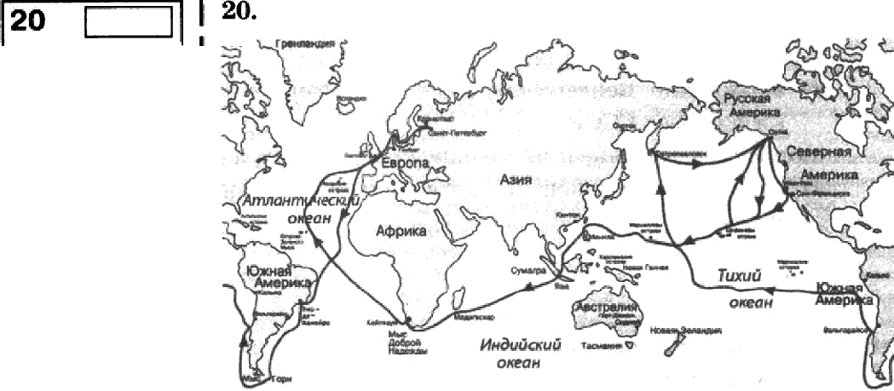
Рассмотрите карту и выполпите задание.

24

Скажите экспедицию, маршрут которой обо- I значен на карте. i

экспедиции И.Ф. Крузенштерна и Ю.Ф. Ли- I
  - путешествие Афанасия Никитина )
  - экспедиции Н.Н. Миклухо-Маклая )
  - экспедиция В. Беринга )
Ответ:

Какое из названных архитектурных

сооружений

принадлежит к стилю «сталинского ампира*?
  - Останкинская телебашня
  - Мавзолей В.И. Ленина

Шуховская телебашня на Шаболовке
  - Здание МГУ на Воробьевых горан
Ответ:

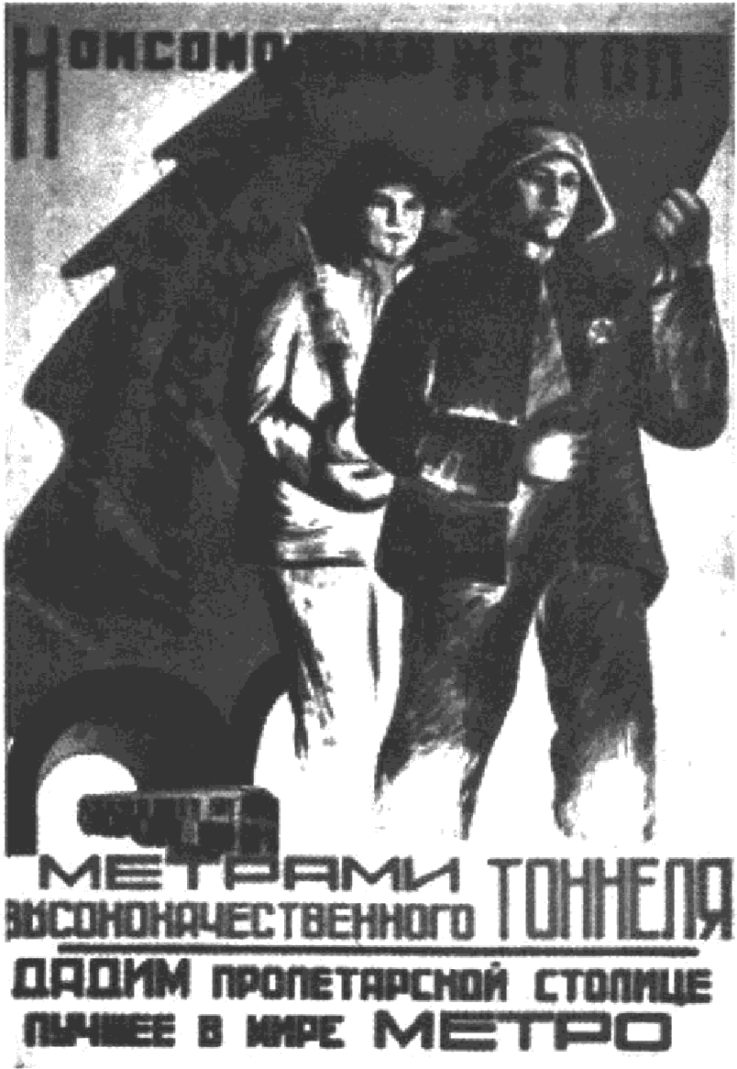
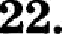
Рассмотрите изображение и выполните задание.
Скажите период, ноторому посвящен данный ) плакат. )
25

1) 1930-e rr.
2) 1940-e rr.
Ответ:
3) 1950-e rr.
4) 1960-e rr.

24

) 23. Расположите в хронологической последова- тельности следующие имена. Запишите цифры, которыми обозначевш имена, в вравильвой по- следовательности в таблицу.
Задания 23—30 требуют ответа в виде цифры, последовательности цифр или слова (словосочета- ния), которые следует записать в поле ответа в тексте работы. Имена российских государей следует писать только буквами (например: Николай Второй).
    - Василий II Темный
    - Андрей Боголюбский
    - Иван III

1 4) Дмитрий Донской
Ответ:

- Остановите соответствие между названиями войн и сражениями, которые к вим относятся: к каждому олементу первого столбца подберите соответствующий элемент из второго столбца.

НАЗВАНИЯ
вОЙн
А) Отечественная
война 1812 г.
Б) Северная война
В) Семилетняя война

СРАЖЕНИЯ

  - сражение ври Гросс- Егерсдорфе
  - сражение под Мало- ярославцем
  - Гавгутское сражение
  - Цусимское сражение

Напишите в таблицу выбранные цифры под co-

ответствующими буквами.
А

Ответ:

26

Какие из названных гоеударственных деятелей I XIX—XX вв. входили в состав Временного пpa- ]
вительства? Найдите в приведенном ниже спи- ) ске две фамилии и запишите в таблицу цифры, ] под которыми они указано.
- А.Ф. Керенский 4) П.Н. Милюков

С.А. Муромцев 5) С.Ю. Витте
- И.Л. Горемыкин
Ответ: )

Используя данные статистической таблицы, завершите представленные ниже суждения, co- отнеся их начала и варианты завершения.
Промвшлениое производство в СССР по отношению

кзапаДнаІмСТранаМ(Впроцентак)
 |  | Чугун | Сталь
К США | 1913 г. | 1s | 1s
 | 1928 г. | 9 | 8
К Англии | 1913 г. | 44 | 63
 | 1928 г. | 49 | 49
К Германии | 1913 г.
 | 1928 г. | 24 | 29

]

{
I
!

НАЧАЛА СУЖДЕНИЯ

ВАРИАНТЫ ( ЗАВЕРШЕНИЯ ) СУЖДЕНИЯ

А) Наибольшее отставание 1) Германия ( промышленного производ- 2) отрицательной ) ства СССР наблюдается по 3) положительной ) отношению к производетву 4) Англия
Из приведенных западных 5) США стран наиболее близки по
уровню промышленного производства Англия и
В целом динамику развития
П}ЭОМЫШЛ£ІННОРО ПЈЗОИПВОД-
етва в СССР в указанные

2T

1 28.

Запишите в таблицу выбранные цифры под co- ответствующими буквами.

Ответ:
А

Запишите термин, о котором идет речь.
Датіный термин означает процесс объедине- ния единоличных крестьянских хозяйств в кол- хозы, проводившийся в СССР в 1928—1937 rr.
Ответ:

Сравните особенности двух русских революций: революции 1905—1907 rr. и Февральской рево- люции 1917 г. Вьдберите и запишите в первую колонку таблицы порядковые номера черт сход- ства, а во вторую — порядковые номера черт различия.

один из итогов революции — отмена вы- купных платежей крестьян
- одной из значимых проблем революции был национальный вопрос
- важной движущей силой революции были рабочие
- достижение революции — учреждение Pocy- дарственной думы
Черты сходства |  | Черты различия

Ответ:

Запишите слово, пропущенное в схеме.
Представители «Серебряного века•› русской поэзии

В.В Маяковский
Н.С. Румилев акмеизм
Ответ:

30.

28
Ниже приведен перечень терминов. Все они, за исключением одного, обозначают восточносла- вянские племена VII—XII вв.

1 ) древляне, 2) поляне, 3) северяне, 4) рядови- 1
vu, S) кривичи. I Найдите и запишите порядковый номер терми- ) на, «выпадающего» из данного ряда. I Ответ:

Часть 2

]
Для ответов на задания этой части (31—35) ис- пользуйте отдельный лист. Запишите сначала номер задания (31, 32 и т.д.), а затем ответ к нему. Ответы записывайте четко и разборчиво.
]
)
]
]
]
Прочитайте фрагмент исторического источника и выполните задания 31, 32. Используйте в ответах информацию текста, а также знания из курса истории.
i
Из воспомивавий советвика посольства СССР ) в США Г.Н. Большакова
«...Это первый и, к ечаетью, единственный тер- ) моядерный кризие, являвший собой «момент етраха
и озарения +, когда... вее человечество [почуветвова- ло] себя в «одной лодке+, оказавшейея в эпицентре ядерной пучины... Некоторьте считали, что причивъі кризиса носили военный характер — размещая евои ракеты на Кубе, СССР, мол, стремилея уменьшить
«дисбалане» в количестве ядерных боеголовок е Co- единенными Штатами, который в те дни, по их ут- верждениям, составлял соотношение 17:1 или 15:1 в пользу последних. Другие же называли политиче- ские мотивы: намерение США уничтожить респуб- лику Куба, а СССР — укрепить позиции социалиети- ческого лагеря на американеком континенте. <...»
Американцы впервые почуветвовали дъіхание 1 войны у своего пopora. Самым опасным временем ) была ночь с 27 октября на 28 октября. Дело в том, ) что утром 27 октября еоветской ракетой ‹земля— ) воздух» был сбит американский выеотный разведы- )

вательный самолет У—2, пилотируемый майором Р. Андерсеном... Іtомандующий ВВС США предло- жил немедленно нанести воздушный удар по Кубе.
Обстановка была накалена до предела. Президент с трудом сдерживал натиск военных. Роберт Кеннеди пригласил к себе посла А.Ф. Добрынина и преду- предил его, что может начаться война›.

31. Скажите год, в который произошли описывае-
мые события, и назовите фамилию политиче-
ского деятеля, возглавлявшего в то время Co- ветекий Союз.

32. В первом абзаце найдите и выпишите не менее двух причин кризиса. Во втором абзаце найди-
те и укажите, когда произошел пик кризиса.
Задания 33—35 предусматривают разные виды деятельности: анализ исторической ситуации (33), сравнение исторических событий и явлений (34), co- ставление плана ответа на данную тему (35). Выпол- няя эти задания, обращайте внимание на формули- ровку каждого вопроса.

33. Россия, православная на протяжении девяти веков страна, в 20—30-е rr. XX столетия офи-

циально стала страной массового атеизма.
  - Назовите декрет от 1918 г., который уста- навливал светекий характер государствен- ной власти, провозглашал свободу совести и
вероисповедания.

2) Какой характер носила политика советской власти по отношению к церкви в 1920-e rr. после издание декрета?
Й) КАК ПЈЗИЧ&СТНОСТЬ К ЈЗ£ІЛИГИИ МОГЛВ ПОВЛИЯТЬ

на карьеру советского гражданина?

34 34. В оценке Петра I как государственного деятеля

мнения исследователей разделились. В одних
контекстах он оценивается положительно, вы- делается его преобразовательная роль в исто- рии. Однако существуют и отрицательные
30

оценки деятельности Петра І. Приведите не 1 менее двух фактов в защиту последней точки ) зрения. )

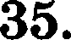
Вам поручено подготовить развернутый ответ по теме «Восстание декабристов+ . Составьте
план, в соответствии с которым Вы будете oc- вещать ату тему.
План должен содержать не менее трех пунктов. 1 Напишите краткое пояснение содержавия лю- 1 бых двух пунктов. )
План с пояснениями должен отразить основные ) события (явление), связанные с восстанием де- кабристов.
ЕСЛИ Вы затруднRетесь в составлении плана, ко- торый бы полностью раскрывал данную тему, то мо- жете выбрать один из существенных вопросов (разде- лов, направлений, проблем) темы.
Напишите заголовок плана по выбранному Вами вопросу (разделу, направлению, проблеме) и составь- те план, раскрывающий его содержание, соблюдаR все требования к количеству пунктов плана и пояснений.

І I
)
]
)

31

